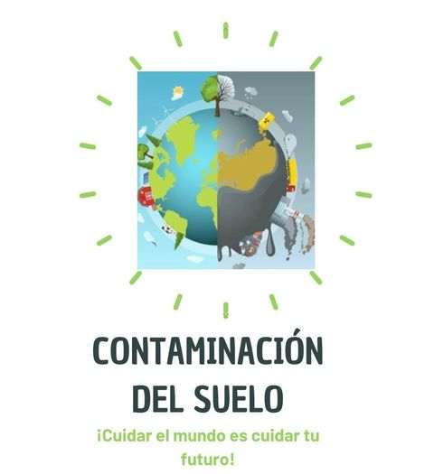


FORO JOVENES ENPRENDEDORES

CONTAMINACIÓN DEL SUELO

ÁREA DE CONOCIMIENTO:
Ciencias

NOMBRE DE LOS PARTICIPANTES:
Ximena Loaiza Castro
Miguel Ángel López Perea

NOMBRE DEL ASESOR:
Margarita Leyva Sánchez
Guasave, Sinaloa, 22 de noviembre 2021

Reporte del Proyecto
Título: La contaminación del suelo
Participantes: Ximena Loaiza Castro y Miguel Ángel López Perea

ANTECEDENTES
La contaminación es la introducción de elementos, es siempre una alteración negativa del estado natural del medio ambiente y, por lo general, se produce como consecuencia de la actividad humana considerándose una forma de impacto ambiental.

PLANTEAMIENTO DEL PROBLEMA
Investigaremos acciones que nos ayuden a arreglar este problema y al mismo tiempo podamos crear conciencia sobre esto y nos ayuden a mejorar la contaminación del suelo, en los próximos meses semanas en nuestra comunidad, porque es un problema que ha estado durante muchos años y daña demasiado al planeta
¿Cómo crees que nos afecta la contaminación del suelo?

CONTEXTO DONDE SURGE LA PROBLEMÁTICA, TOMA EN CUENTA LO SIGUIENTE:
El problema se encuentra en todo el mundo, este se encuentra en todas partes, pero nosotros buscaremos solucionarlo en nuestra comunidad aunque el problema ha existido durante cientos de años y en los cuales se ha buscado solucionarlo, pero no se ha encontrado una manera 100% eficaz, se han utilizados métodos hechos por científicos los cuales han ayudado, pero al mismo tiempo generaban nuevos contaminantes por lo que se han ido intentando nuevas soluciones, también existen acciones muy básicas como tirar la basura en su lugar las cuales no terminaran con la contaminación de un día para otro, pero si todos lo hiciéramos este problema disminuirían considerablemente
JUSTIFICACIÓN
Ayudar a la disminución de este problema en sumamente importante ya que afecta a todo el mundo y cada vez va a aumentando con más rapidez, la contaminación del suelo es muy peligros ya que no solo afecta la salud de los seres humanos sino también a todos los seres vivos y ecosistemas al igual que tiene un gran efecto en los suelos haciendo que se vuelvan más infértiles y que los alimentos cada vez sean de peor calidad, el encontrar una solución ayudaría a todos los ámbitos de la vida al igual que nos garantizaría una mejor calidad de vida

OBJETIVO GENERAL
Nuestro objetivo es ayudar a disminuir el aumento de la contaminación del suelo y dar a conocer las causas y consecuencias de esta al igual que la importancia de darle seguimiento que se merece

OBJETIVOS ESPECÍFICOS
- Disminuir la contaminación del suelo
- Generar un ambiente limpio y sano
- Ayudar a mejorar el medio ambiente
- Crear conciencia sobre el daño que esto tiene en el planeta
- Dar a conocer cómo podemos ayudar a disminuir esta contaminación
- Aprender a cuidar el planeta

HIPOTESIS
Muchas personas creen que la contaminación realmente no tiene tantas consecuencias como se dice, pero la realidad es que, si ya que esta nos afecta a todos los seres vivos de modo que aumenta el calentamiento global lo que va dando paso a los cambios en los ecosistemas, alteraciones en el mundo y en el medio ambiente al mismo tiempo que daña la salud

MARCO TEÓRICO
- Suelos
- Factores contaminantes
-Consecuencias y Soluciones
-Basura
- Causas
SUELOS
Según la FAO 2018 El suelo es uno de los recursos más importantes de nuestro planeta, al mantener el suelo en mal estado como lo estamos haciendo hasta ahora ponemos en riesgo nuestra salud, alimentación y cada uno de los ecosistemas de nuestro planeta, muchos de los factores que mantienen al ser humano con vida depender de la calidad de los suelo y al dañarlos no solo los dañamos a ellos si no a nosotros también a tal grado que esto podría provocar nuestra muerte y la extinción de otras especies, el desgaste de los suelos no solo afecta nuestra salud si no también la economía ya que la producción de alimento cada vez va deteriorando sus productos llegando a ser de baja calidad

FACTORES CONTAMINANTES
Según Julia Máxima Uriarte, 27 de septiembre del 2021 Los factores contaminantes del suelo pueden ser diversos. Los dos tipos de contaminantes generales que se destacan son:
Los contaminantes de vertientes naturales. Es el tipo de contaminación que surge a partir de catástrofes o fenómenos naturales.
Los contaminantes de vertientes artificiales. Es el tipo de contaminación que surge a partir del impacto de las acciones humanas intencionadas o accidentales. Entre los principales factores se destacan:
- La basura que es arrojada en cualquier lugar. Las zonas urbanas y las industriales son las de mayor riesgo de contaminación del suelo, debido a la concentración de actividades productivas y de consumo que generan grandes niveles de desechos.
- Los pesticidas de uso industrial y doméstico. Son sustancias químicas contaminantes, como el arsénico o el pesticida de jardín, que alteran las propiedades del suelo y del agua de manera irreversible e impactan en los seres vivos que se nutren de ellos.
- La explotación del petróleo. Es una actividad que contamina, tanto durante su extracción como su posterior uso en productos de consumo. La combustión que se produce en el proceso de extracción y los derrames de hidrocarburos, que pueden ocurrir de manera accidental o por negligencia, ocasionan daños irreversibles en el ecosistema.
- Las fábricas y las industrias. Son sistemas de producción que fomentan la explotación de recursos naturales, a veces de manera indiscriminada, y que generan desechos y vertidos industriales en exceso durante su desempeño productivo.
- indiscriminada. Es una actividad que se realiza, cada vez más, con mayor intensidad y con controles insuficientes. Como consecuencia, los suelos se erosionan y deterioran por no disponer de la vegetación que contiene el arrastre del agua de la lluvia y el desborde de los cauces de agua. Estos factores, entre otros, provocan un impacto directo en el calentamiento global y el cambio climático.
- La explotación agropecuaria. Es una actividad en constante aumento a costa del deterioro de los nutrientes del suelo fértil, que consiste en una capa de la superficie terrestre que requirió de muchos siglos para su formación. Esta superficie es destruida debido a la agricultura a gran escala de tipo monocultivo, que abarca extensos territorios con plantaciones que no son nativas y con cultivos para producir alimento balanceado para el ganado. Además, no se respeta el tiempo de descanso del suelo entre cosechas
- Los materiales radioactivos o nucleares. Son los agentes contaminantes más peligrosos que consisten en elementos radioactivos que tienen la capacidad de emitir protones de rayos gamma y electrones. Las principales fuentes de contaminación radioactiva están en la actividad industrial, con plantas de energía, y en la actividad militar, con ensayos militares y bombas. En menor medida, también se utiliza la energía nuclear en reducidas dosis en algunas prácticas médicas
CONSECUENCIAS Y SOLUCIONES
Según la secretaria de Medio Ambiente y Recursos Naturales, la contaminación del suelo va aumentando a tal grado que es más complicado solucionarla ya que muchos científicos han estado trabajando en esto pero por desgracia en su intento de ayudar han creado nuevos contaminantes y esto hace más urgente la necesidad de ayudar y buscar una solución para esto ya que la contaminación de suelo lleva consecuencias muy desagradables como nuevas enfermedades, sequias, cambios de ecosistemas, mala calidad en alimentos etc.

BASURA
Según Guillermo Cárdenas Guzmán 2021, la basura cada vez se va acumulando más y no solo afecta a México sino a todo el mundo, mediante el paso de los años las personas han ido buscando soluciones a este problema, pero aún no se encuentra una totalmente efectiva, la mayoría de la basura y en gran parte los casos los residuos que no son posibles reciclar suelen ser quedamos, pero esto daña al ambiente y termina siendo dañino para el ecosistema. Por lo que se han ido buscando mejores soluciones que no perjudiquen al planeta, pero no es algo fácil ya que la cantidad de basura en el mundo es excesiva

CAUSAS
Según la Agencia de Residuos de Catalunya 2010, la contaminación del suelo es problemas sumamente grave el cual tiene muchas causas las más comunes son los depósitos, escombros y vertederos de sustancias o residuos los cuales son algunos de los factores que causan la contaminación del suelo, esto pasa a diario y no significa que sea correcto ya que sus consecuencias afectan a todo el mundo, estas causas son muy difíciles de eliminar pero se pueden reducir siguiendo las normas y dándoles la importancia que tiene el disminuir este problema
METODOLOGÍA
PROCEDIMIENTO
MATERIAL Y REACTIVO: Información de fuentes confiables y documentos
ACTIVIDAD: Crear un documento con información valida sobre la contaminación del suelo y las preguntas que se dirán en la encuesta, además de brindar información a nuestra comunidad sobre este problema y como l@s está afectando
FECHA: 20 de octubre 2021
ACCIONES: Investigar en diferentes paginas oficiales o confiables para recabar información y crear un documento con información valida donde se explique la importancia que tiene solucionar la contaminación del suelo. (Utilizar el documento para respaldarnos durante la encuesta)

PROCEDIMIENTO
MATERIAL Y REACTIVO: Documento con las preguntas
ACTIVIDAD: Crear las preguntas que se dirán en la encuesta
FECHA: 20 de octubre 2021
ACCIONES: Crear algunas preguntas interesantes y de conciencia para realizarlas durante la encuesta

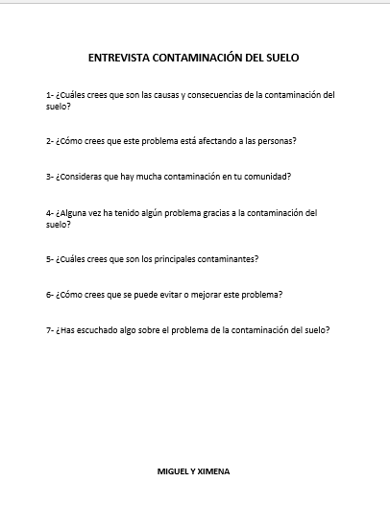

PROCEDIMIENTO
MATERIAL Y REACTIVO: Preguntas, IPad o celular para tomar evidencia
ACTIVIDAD: Encuestas a personas de nuestra comunidad sobre este problema y como las está afectando
FECHA: 19 de noviembre 2021
ACCIONES: Preguntar a diferentes personas sobre su experiencia con la contaminación del suelo y como creen que esta podría ser resuelta y al mismo tiempo nosotros les explicaríamos la importancia que tiene solucionar este problema.

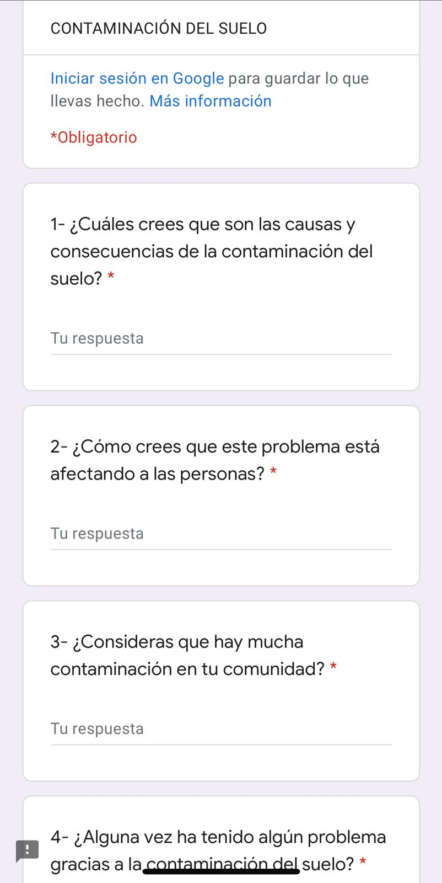

RESULTADOS

1- ¿Cuáles crees que son las causas y consecuencias de la contaminación del suelo?
-Las causas son el exceso de basura y desechos de fábricas y las consecuencias son que no habrá buena calidad de suelo para el cultivo

-Causas: tirar en el suelo la basura y producir mucha basura Consecuencias: al producir más contaminación hay más enfermedades

-Las fertilizantes en la agricultura y los desechos plásticos; se producirá menos comida y los suelos se volverán tóxicos

-El uso de insecticidas, que dañan al suelo al memento de que se aplican a los cultivos
Extinción de especies, ecosistemas dañados, y problemas a la salud de los humanos

-Causas: gente irresponsable Consecuencias: contaminación del agua subterránea
La basura, porque nosotros los seres humanos somos cochinos

-El uso fumigantes para la agricultura

-La gente sucia

-Que tiran basura

2- ¿Cómo crees que este problema está afectando a las personas?
-Siento que afecta más a los animales que a las personas, porque la mayoría del tiempo son ellos los que sufren por las consecuencias de la contaminación del suelo

-Los afecta porque no pueden hacer producir la tierra también el exceso de basura tapa los drenajes y provoca inundaciones

-En su salud y destruye el planeta poco a poco

-Dificultad para la obtención de agua potable

-En que causa un efecto invernadero mayor

-Cada vez se producirá menos comida
-Que hay más enfermedades

-Con más enfermedades

-X la a pestelicensia

-Daña a la salud
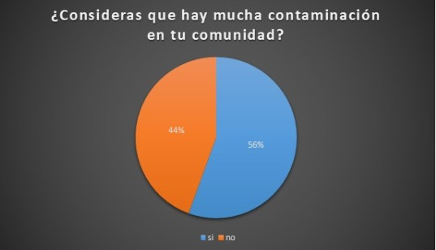

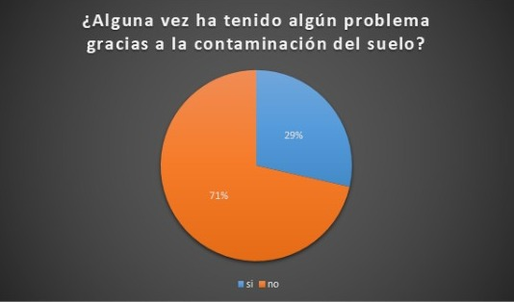

5- ¿Cuáles crees que son los principales contaminantes?
-El uso de insecticidas y la quema de basura principalmente

-Las fertilizantes y los desechos plásticos

-La basura y los productos químicos

-Fumigantes y desechos de fabricas

-Las personas y las industrias

-Plásticos y desechos tóxicos

-Los ácidos

-Pesticidas

-Plásticos

-Plástico

6- ¿Cómo crees que se puede evitar o mejorar este problema?
-Informando a las personas, y hacer campañas de reciclaje para que muchas

-personas participen en este

-Poner la basura en su lugar sellando bien los botes para q los animales no la tiren

-Realizando alguna campaña que promueva la reducción de ciertos contaminantes

-Para evitar los pesticidas, reducir el uso de productos orgánicos

-Generando conciencia en las personas y con regulaciones

-Tirando la basura en su lugar y no producir tanta

-Haciendo conciencia en la población

-Creando buenos hábitos desde casa

-Regulando el uso de ellos

-Poniendo cestos de basura

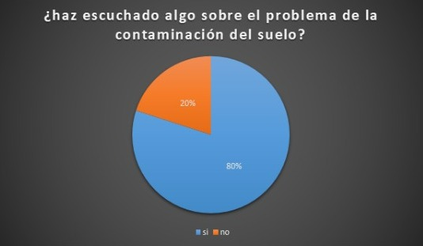

ANALISIS DE RESULTADOS
Las personas entrevistadas concuerdan en que el tirar basura, el uso de fertilizantes, insecticidas y los desechos de las fabricas afectan al suelo de tal modo de que el problema afecta a los animales y la agricultura además de provocar enfermedades ya que en todas partes hay contaminación, él 56% de las personas consideran que hay mucha contaminación del suelo en su comunidad mientras que el 44% de las personas restantes no hay casi contaminación. El 71%de las personas entrevistadas no han tenido problema alguno debido a la contaminación y el 29% restante si, para las personas los principales contaminantes son en los que concuerdan (la tira de basura, el uso de fertilizantes, insecticidas y los desechos de las fábricas), para evitar el problema de la contaminación del suelo concuerdan en hacer conciencia en las personas y tirando la basura en su lugar. Este problema el 80% sabe del tema y el 20% restante no.

CONCLUSIÓN
Tras la entrevista se cumplió el objetivo de crear consciencia sobre todos los daños que trae la contaminación del suelo al igual que nos dimos cuenta de cuanto conocimiento tienen las personas sobre este problema y si realmente están conscientes de sus causas y consecuencias al igual que pudimos notar si realmente tenían una idea de cómo ayudar a solucionar la contaminación del suelo, también el documento con información confiable fue muy útil para aquellas personas que después de contestar la encuesta aun mostraban dudas sobre el tema

REFERENCIAS BIBLIOGRÁFICAS
Rodríguez-Eugenio, N., McLaughlin, M. y Pennock, D. 2019. La contaminación del suelo: una realidad oculta. Roma, FAO.

Irene Juste. Ecología Verde (2021). Contaminación del suelo: causas, consecuencias y soluciones

gencat (2010). Causas de la contaminación del suelo

Organización de las Naciones Unidas para la Alimentación y la Agricultura (2018). La contaminación de los suelos está contaminando nuestro planeta

Característica (2021). Factores contaminantes

Gobierno de México (2018) Contaminación del suelo, un peligro que acecha bajo nuestros pies.

UNAM (2021). La basura ¿En su lugar?

LIGAS A VIDEOS EN YOUTUBE
https://www.youtube.com/watch?v=9qFWf_42EAg

ANEXOS
https://docs.google.com/forms/d/e/1FAIpQLSexIk0jLNZZ7BhpyZI_PkzZehxZfd0ib6xCduEN_mcnaLfkoA/viewform

